**國立宜蘭大學資訊工程學系**

**專題研究期末報告**

|  |  |
| --- | --- |
| **題目：** | 智慧居家系統Smart Home System |
|  |  |

**成員:**

**黃柏銓、蔡旻諺、黃鈺雲、王毓惠**

|  |  |  |  |  |  |  |
| --- | --- | --- | --- | --- | --- | --- |
| 中華民國 | 106 | 年 | 6 | 月 | 14 | 日 |

**目錄**

**I.** **圖號索引** 3

**一、** **中文摘要暨關鍵詞** 4

**二、** **緒言** 4

**三、** **簡介或概論（含動機、解決程序、預期功能）** 4

**四、** **理論（含原理說明與設計之流程圖）** 6

**五、** **軟、硬體分析（含程式）** 10

**六、** **檢討** 17

**七、** **結論** 18

**八、** **建議（類似專題之改進方向）** 18

**九、** **參考文獻** 19

1. **圖號索引**

**圖1 智能垃圾桶** 5

**圖2 智慧使用者服務圖** 5

**圖3 倒垃圾提醒系統圖** 5

**圖4 清運公司路線規劃系統圖** 6

**圖5 計畫系統架構圖** 6

**圖6 紅外線的距離偵測折線圖** 7

**圖7 超音波的距離偵測折線圖** 7

**圖8 紅外線和超音波的比較表** 7

**圖9 智慧使用者服務的功能介紹流程** 8

**圖10 清運路線導航手機畫面** 9

**圖11 將訊息存進資料庫程式碼** 10

**圖12 解析Json格式程式碼** 10

**圖13 取得資料庫警告欄位的PHP程式碼** 11

**圖14 撥號指令的批次檔程式碼** 11

**圖15 智能垃圾桶主程式碼** 12

**圖16 距離感測器程式碼** 12

**圖17 馬達程式碼** 13

**圖18 UI介面設定及實體化** 13

**圖19 資料抓取及解析JSON格式程式碼** 14

**圖20以Message傳送給Handler並更新UI畫面** 14

**圖21 連線Server抓取相關資料** 15

**圖22 傳遞資料至Server程式碼** 15

**圖23 設定時間及廣播程式碼** 16

**圖24 廣播程式碼** 16

**圖25 定位程式碼** 17

**圖26 導航程式碼** 17

**圖27 垃圾量的CDF圖與PDF圖** 18

1. **中文摘要暨關鍵詞**

　　本專題內含「智能垃圾桶」、「智慧使用者服務」、「智慧垃圾清運管理」，以物聯網協助偵測垃圾量與臭味，利用雲端運算提供使用者預約清運與提醒服務，以及垃圾清運公司智慧垃圾清運管理。希望藉此改善社區垃圾桶的整潔與提升廢棄物清運公司的效益。

關鍵詞：物聯網、社區智慧垃圾清運服務

1. **緒言**

　　許多社區都有大型垃圾桶供居民方便丟取自家垃圾，但常因為控管不易，例如垃圾滿出來，孳生蚊蟲，導致環境髒亂不堪，或是居民拿著大包垃圾走到垃圾桶旁才發現社區垃圾桶已滿，有損用戶的使用品質。若能有效控管垃圾量的增減用量，做最即時的處理，即能大幅改善社區垃圾桶的整潔與住戶的使用品質。

1. **簡介或概論（含動機、解決程序、預期功能）**

　　社區垃圾桶及周遭環境維護不易。例如：垃圾未能即時清運可能會滿出來、垃圾桶蓋無法關閉、特殊垃圾發臭等問題，均會影響居家生活品質。本專題就針對社區垃圾桶使用的需求，利用物聯網技術提供解決方案。

(1) 在智能垃圾桶中，需要將各項感測器所收集的資料透過網路傳輸至伺服器資料庫中，再傳輸至使用者行動裝置以便監控;

(2) 社區垃圾桶如遇連續假期或是逢年過節，垃圾量容易上升，造成垃圾滿出來的情況，清運公司需要透過智能垃圾桶主動提供清運服務，以改善社區垃圾桶的整潔、提升清運公司的形象，也可以提升廢棄物清運公司的營運效益。

(3)在眾多清運點中，每一站點的垃圾量不盡相同，也估算不了一台清運車能夠清運的數量，因此需透過智慧清運路線規劃與導航該次清運路線。

　　綜合上述三點問題，專題成果主要功能有三大系統：

**(1)智能垃圾桶：**

　　以聯發科LinkIt One的微控制器加上各式感測器模擬社區垃圾桶的情境，包含圖1的(A)氣體感測器MQ135、(B)紅外線感測器，用以蒐集垃圾的高度與臭味等資訊、(C)三軸感測器，用以判斷垃圾蓋是否關好，若沒關好則會自動撥打給管理員手機做通知、(D)超音波感測器，實現非接觸式的垃圾桶蓋開關。藉此提供即時垃圾資訊收集與紀錄，有效掌控垃圾量。

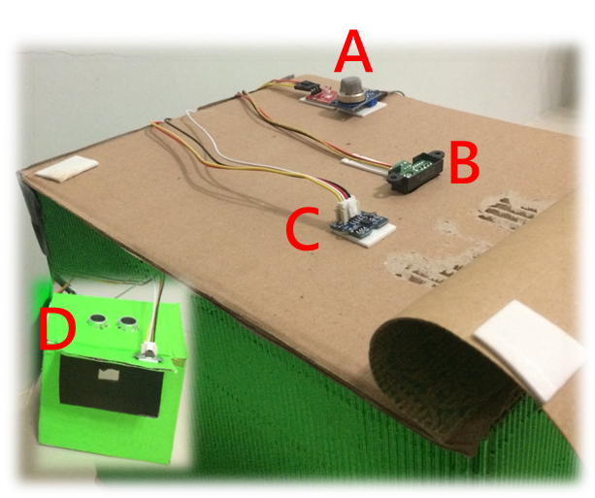

圖1 智能垃圾桶

**(2) 智慧使用者服務：**

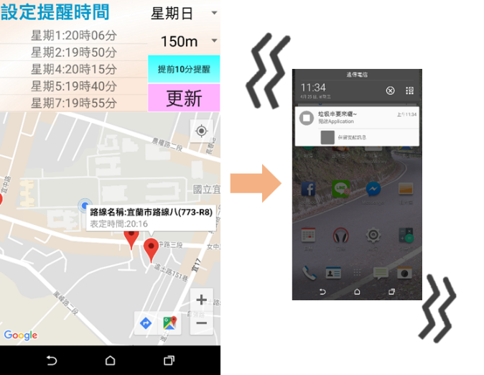智慧使用者服務的預約清運服務是在垃圾桶為滿的狀態，若有民眾要很多垃圾或是有大型垃圾，例如舊沙發、舊桌子要丟，就可以即時向清運公司的伺服器傳送預約訊息，並且清運公司亦可即時傳遞抵達時間給預約民眾，達到雙向及時的服務。若是現代的人們生活繁忙，擔心忘記預約的時間，可使用倒垃圾提醒系統設定清運車抵達通知，民眾可自行設定提前幾分鐘做響鈴提醒，為現代人提供一種貼心的主動服務，透過智慧使用者服務能夠達成垃圾不落地的景象。

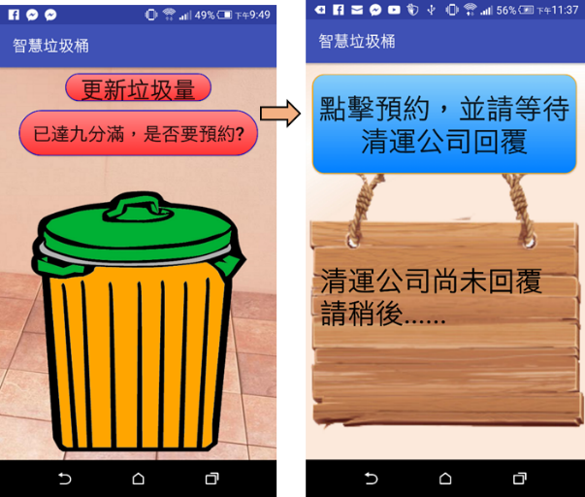

圖2 智慧使用者服務圖 圖3 倒垃圾提醒系統圖

**(3) 清運公司路線規劃系統：**

清運公司路線規劃系統透過蒐集各個社區垃圾桶的當前垃圾量來判斷是否需要前往清運，有效安排清運站點路線，節省了司機的人力與時間成本，提升清運公司的效益。

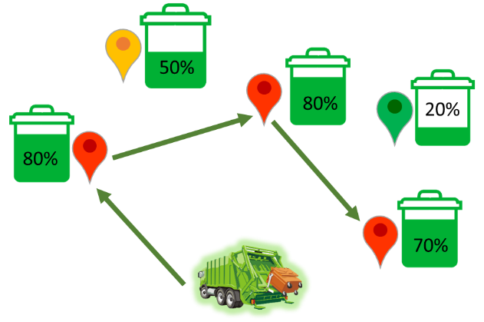

圖4 清運公司路線規劃系統圖

1. 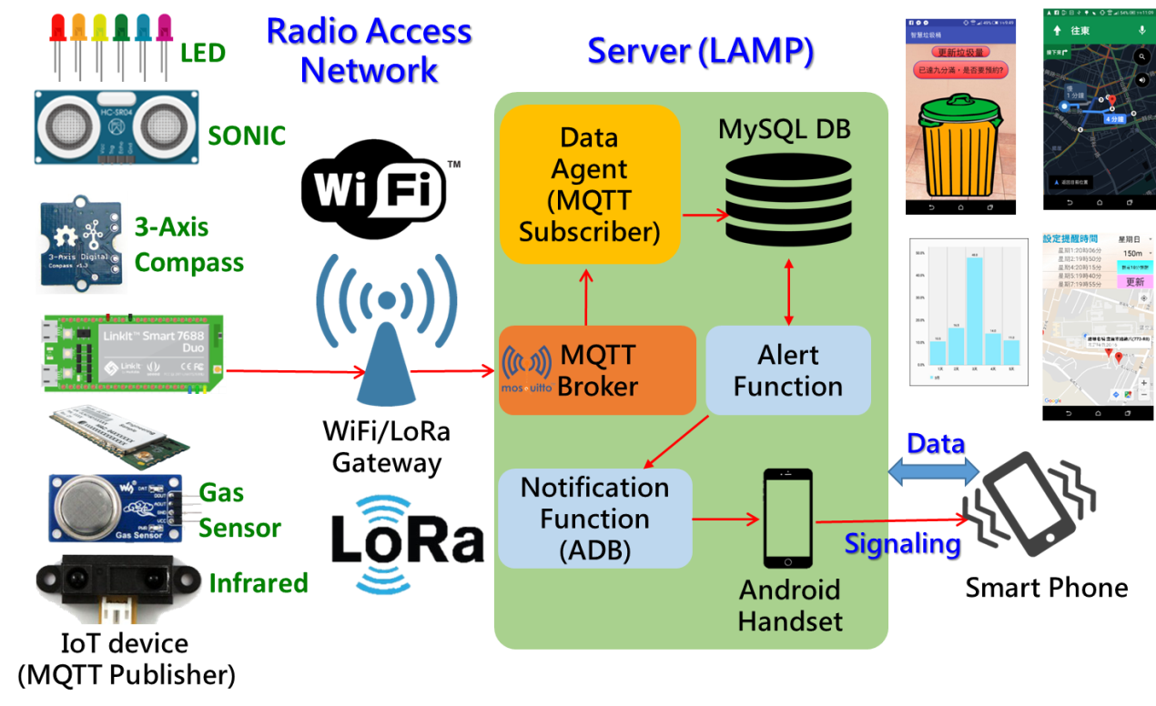**理論（含原理說明與設計之流程圖）**

圖5、計畫系統架構圖

圖5為系統架構圖。在智能垃圾桶端，本計畫採用Linkit 7688 DUO開發板，連接紅外線感測器、超音波感測器、三軸感測器、LED燈泡、伺服馬達、氣體感測器、按鈕，透過wifi或LoRa作為傳輸介面，傳輸資料則利用MQTT架構中的Subscriber及Publisher來接收與發送資料，並利用MySQL將資料儲存，最後行動裝置解析分析資料庫中JSON格式的資料，動態即時顯示垃圾高度及臭味程度。

本組的網路傳輸協定為MQTT。與HTTP協定相比，MQTT訊息內容較為精簡，非常適合用於嵌入式處理器資源及網路頻寬有限的物聯網裝置，也使得開發M2M的通訊變得簡單。MQTT是一種基於「發布、訂閱」機制的訊息傳輸協定，系統中IOT Device為Publisher發布某主題(topic)有關的訊息，經由伺服器端的Broker，傳送至Subscriber端，也就是系統中的Data Agent會進行資料的解析與儲存。緊急呼叫系統透過ADB指令，會撥打電話通知管理者。後續可以利用MySQL資料庫作進一步大數據分析與人工智慧規劃。最後MQTT提供服務品質的機制，將Client端與Server端的傳輸品質，分成QoS 0最多傳送一次、QoS 1至少傳送一次、QoS 2確實傳送一次等三種層級。本計畫為了節省電力使用的機制是Qos 0。

1. **智能垃圾桶**

　　微處理器會定時蒐集環境資料，並將環境資料上傳到伺服器資料庫做儲存。另外在測量垃圾高度方面，本組考慮到垃圾為非平面的物體，因此在選用測量垃圾高度的感測器時，另外將超音波感測器和紅外線感測器的實際測試數據做比較。

因此將兩種感測器以圖表的方式進行比較，最後本組認為紅外線測距模組在測量方面的穩定性更高。

**偵測15公分的非平面物**

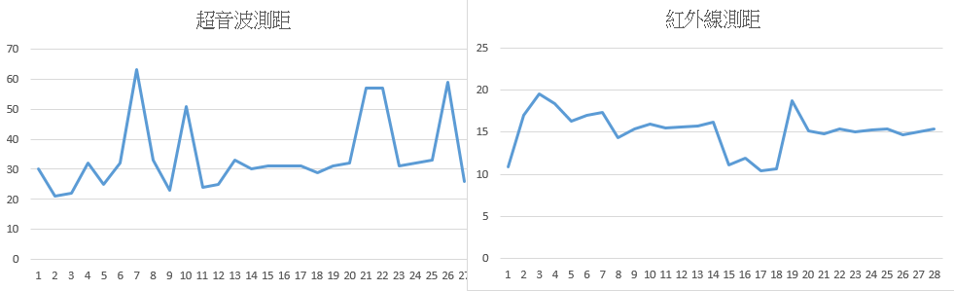

1. **智慧使用者服務**

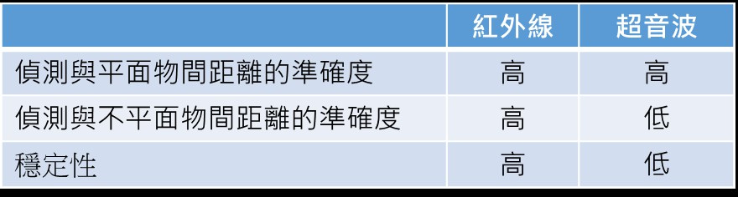圖6、紅外線的距離偵測折線圖 圖7、超音波的距離偵測折線圖

圖8、 紅外線和超音波的比較表

**(2) 智慧使用者服務：**

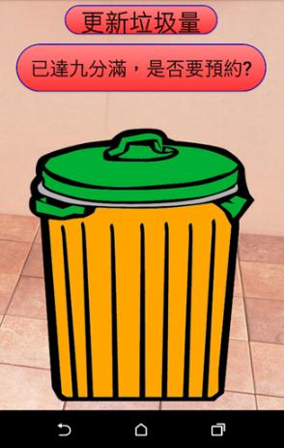　　首先使用者application建立HTTP Post連線，發送預約訊息至清運公司伺服器端並存進MySql資料庫，該公司再發送清運車抵達時間的訊息到使用者app並加入app裡的Database，app需自定義一個繼承 Service 的類別，在生命週期的OnStartCommand()使用Android的Calendar類別設定時間，當到達指定時間的時候，系統會進行廣播，在BroadcastReceiver的onReceive()使用Android系統通知API的「android.app」套件下的「Notification」與「NotificationManager」類別去發送通知訊息與震動提醒使用者。

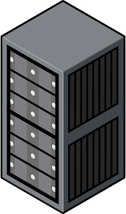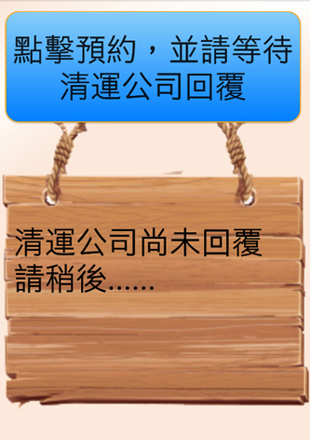

接收清運公司傳來的抵達時間

收到預約訊息後發送清運車抵達時間

按下預約鍵傳送預約訊息

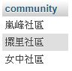

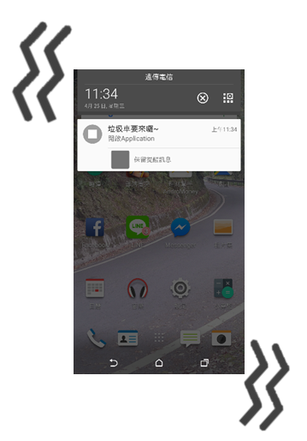

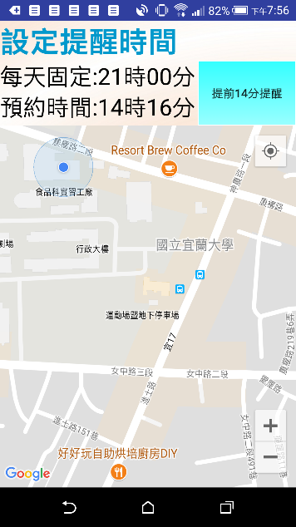

發送通知訊息及手機一直震動直到使用者滑開通知訊息

並且可自訂提前幾分鐘作提醒

圖9、 智慧使用者服務的功能介紹流程

1. **清運公司路線規劃系統**

　　使用LocationManager先取得貨車司機的當前位置，再利用Google Maps Android API公用程式庫的SphericalUtil 中的球體幾何圖形公用程式，其中一個computeDistanceBetween()方法傳回兩個緯度/經度座標之間的距離（公尺），先算出每一清運點距離貨車司機的距離，此系統為自動判斷清運點當前的狀況是否需要被清運，若有一清運點不及清運標準，則不會被加入此次清運的導航路線中。當清運公司透過本系統，得以最短距離及最有效率收完此次清運任務，達到最高的效益。

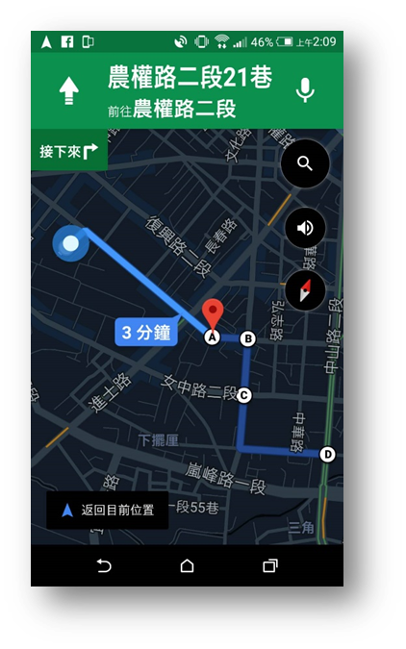

圖10、 清運路線導航手機畫面

1. **檢討**

在本專題中尋找物聯網之應用時，學習到透過想要改變日常生活中的不便來發想新的點子，並且付諸行動於計畫之中，接續一連串的分工及製作，中間不斷與組員們互相溝通確認功能需求與使用情境，中間反反覆覆，最後得以完成成果，本專題組員之進度分配與工作劃分，採用定期例會管理進度，由每位組員彙報工作進度，再進行討論與溝通後整合大家的想法，進而討論出下次進度，將會議記錄妥善保存，讓本組的研發過程與進度管理有依據。

1. **結論**

　　智能垃圾桶能夠自動地開關與蒐集垃圾的高度與臭味等資訊，有效掌控垃圾量的增減變化。智慧使用者服務的預約清運服務讓清運公司即時了解客戶的需求並即刻給予回覆，讓服務由被動轉為主動。清運公司路線規劃系統有效安排清運站點路線，節省了司機的人力與時間成本，提升清運公司的效益。未來希望藉由統計圖表分析該社區倒垃圾的模式，有效預測客戶需求，確保一定程度的準確度。以下是本組完成的圖表功能：

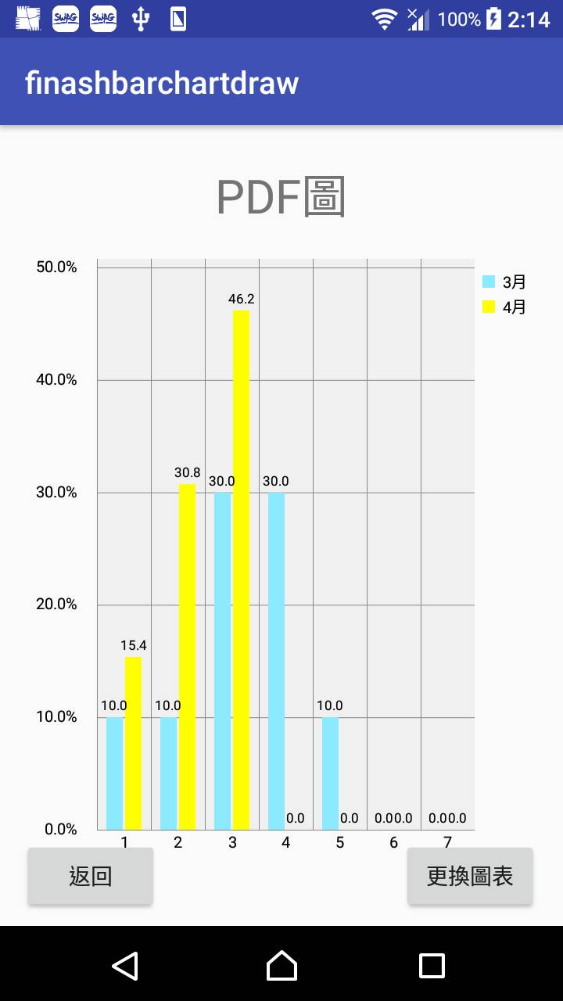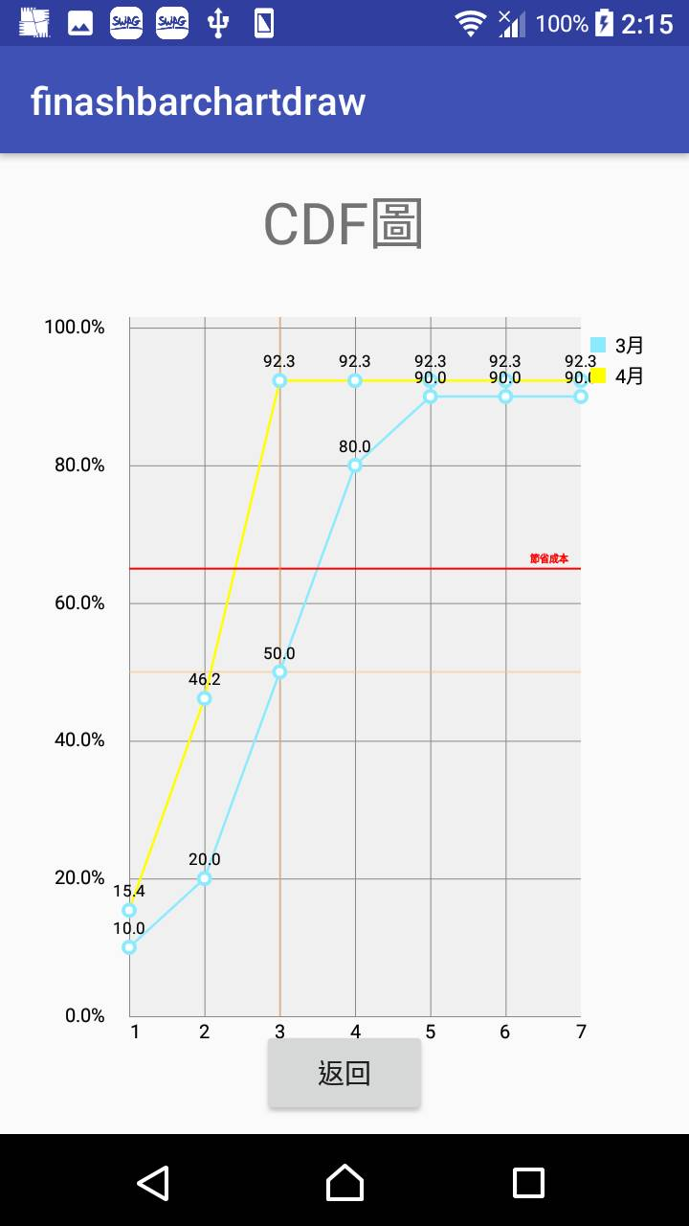

圖27、垃圾量的CDF與PDF圖

1. **建議（類似專題之改進方向）**

　　由於本組製作之智能垃圾桶為模擬社區垃圾桶之模型，故尚未在有風吹雨淋或是有垃圾髒污的環境下使用，無法確保感測器在該環境下是否能正常運作，在配置與保護好感測器的情況下，希望就能夠將感測器實際安裝在實體的社區垃圾桶上，一方面測試感測器穩定性，一方面實際蒐集高度與臭味等資訊至雲端伺服器做最確切的保存，以便在未來能夠做成統計圖表分析。

在預約清運服務與路線規劃系統中都是以高度來做依據，建議在蒐集到真實社區垃圾量資訊後，能夠以統計圖表分析高度與臭味的相關性，藉此在未來能夠以這兩項資訊來做判斷。

1. **參考文獻**
2. 學習Android背景執行服務 Android Services   
   https://windsuzu.github.io/learn-android-services/
3. 【Android】AlarmManager - 於指定時刻執行特定工作http://oldgrayduck.blogspot.com/2012/10/androidalarmmanager.html
4. Android 如何顯示通知訊息(Notifications)？https://magiclen.org/android-notifications/
5. 【Android】Google Map當前位置  
   http://codenamker.pixnet.net/blog/post/166690682-%E3%80%90android%E3%80%91google-map%E7%95%B6%E5%89%8D%E4%BD%8D%E7%BD%AE
6. Google Maps Android API 公用程式庫  
   https://developers.google.com/maps/documentation/android-api/utility/?hl=zh-tw
7. MQTT C Client實現消息推送https://blog.csdn.net/qingdujun/article/details/71055759